# Gesunde.Region Wipptal – Gesundheit neu gedacht

Das Wipptal setzt mit der Initiative gesunde.region neue Maßstäbe im Gesundheitstourismus. Ziel ist es, Gästen und Einheimischen einfache, nachhaltige Möglichkeiten für mehr Wohlbefinden zu bieten.

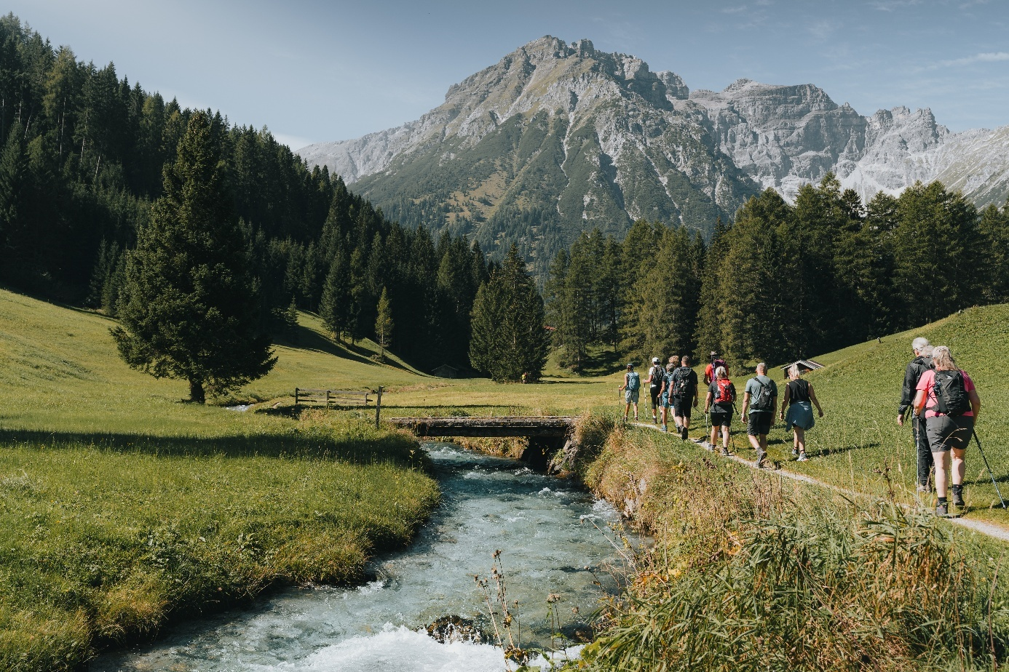**Gesundheitswandern – der Ursprung der gesunden.Region**

Den Grundstein für die gesunde.region legte das erfolgreiche Konzept des Gesundheitswanderns. Seit Jahren bietet das Wipptal Aktivwochen an, bei denen Bewegung in der Natur mit gezielten Entspannungsübungen und gesunder Ernährung kombiniert werden. Zertifizierte Gesundheitswanderführer begleiten die Teilnehmer auf speziell konzipierten Touren. Die positiven Rückmeldungen und die Unterstützung durch deutsche Krankenkassen bestätigen den Erfolg dieses Programms.

Der offizielle Startschuss für die *gesunde.region* fiel am 13. April 2023 mit der Projektübergabe durch die Standortagentur Tirol und die Tirol Werbung. Seither ist viel passiert – das Wipptal entwickelt sich Schritt für Schritt zur Vorzeigeregion für Gesundheitsurlaub in Tirol.

## Entwicklung seit 2023

* **2023:** Der Fokus lag auf dem Aufbau erster Formate. Die *Naturinare®* – Workshops zur mentalen Gesundheit – starteten erfolgreich. Zusätzlich wurde mit Angeboten wie *„Auszeit statt Bestzeit“* das Thema Entschleunigung erlebbar gemacht.
* **2024:** Das Jahr stand im Zeichen von Weiterentwicklung. In neuen Formaten wie *Yoga & Klettern* zeigt sich das Zusammenspiel der drei Kernfelder Bewegung, Entspannung und gesunde Ernährung – etwa durch die Einbindung regionaler Küche. Der *Wipptal Trek* ging als erste Gruppenreise mit Schwerpunkt auf Bewegung und gesunde Küche inklusive Kochkurs an den Start. Zusätzlich wurden im Frühjahr Kochworkshops für Gastgeber organisiert, um das Wissen rund um gesunde Ernährung und regionale Küche weiterzugeben.

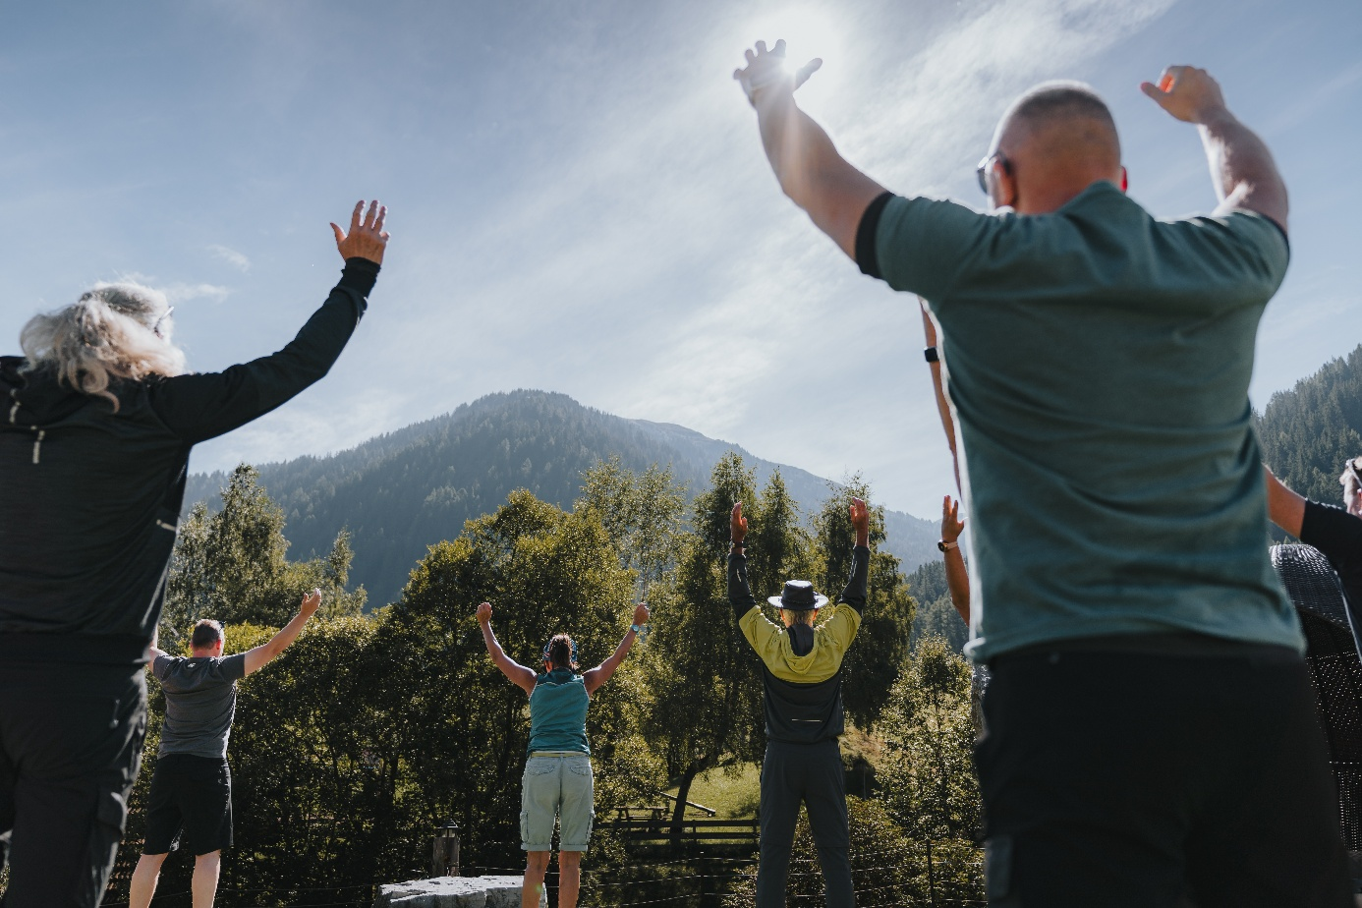Vielfältige Angebote für alle Bedürfnisse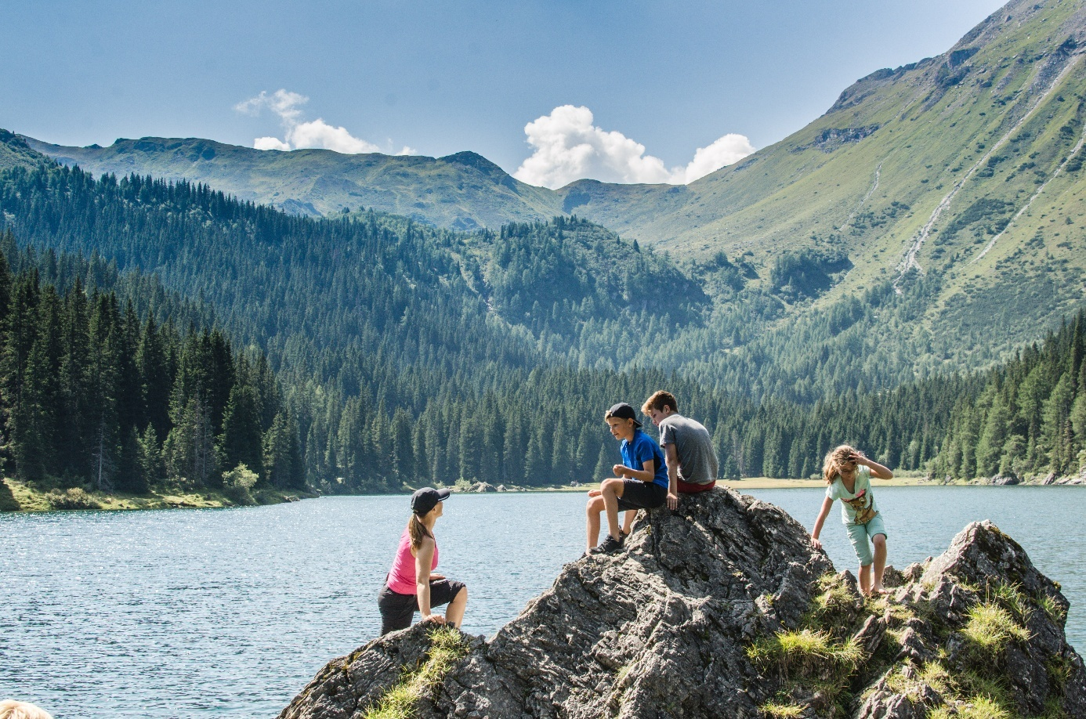Ob Familien, Aktivurlauber oder Ruhesuchende – im Wipptal gibt es für jeden das passende Angebot.



**Bewegung, Entspannung und bewusste Ernährung im Fokus**

Aufbauend auf den Erfahrungen mit dem Gesundheitswandern hat sich das Angebot im Wipptal stetig erweitert. Heute finden Gäste eine breite Palette an gesunden Urlaubsangeboten, die verschiedene Bedürfnisse abdecken:

* Aktive Bewegung: Wandern, Klettern, Radfahren, Skitouren
* Entspannung & Regeneration: Kneipp-Anwendungen, Qi Gong, Yoga in der Natur
* Kulinarik & Ernährung: Kochworkshops mit regionalen Zutaten, bewusste Ernährungskonzepte
* Achtsamkeit & mentale Gesundheit: Meditation, Waldbaden, Naturinare®-Workshops

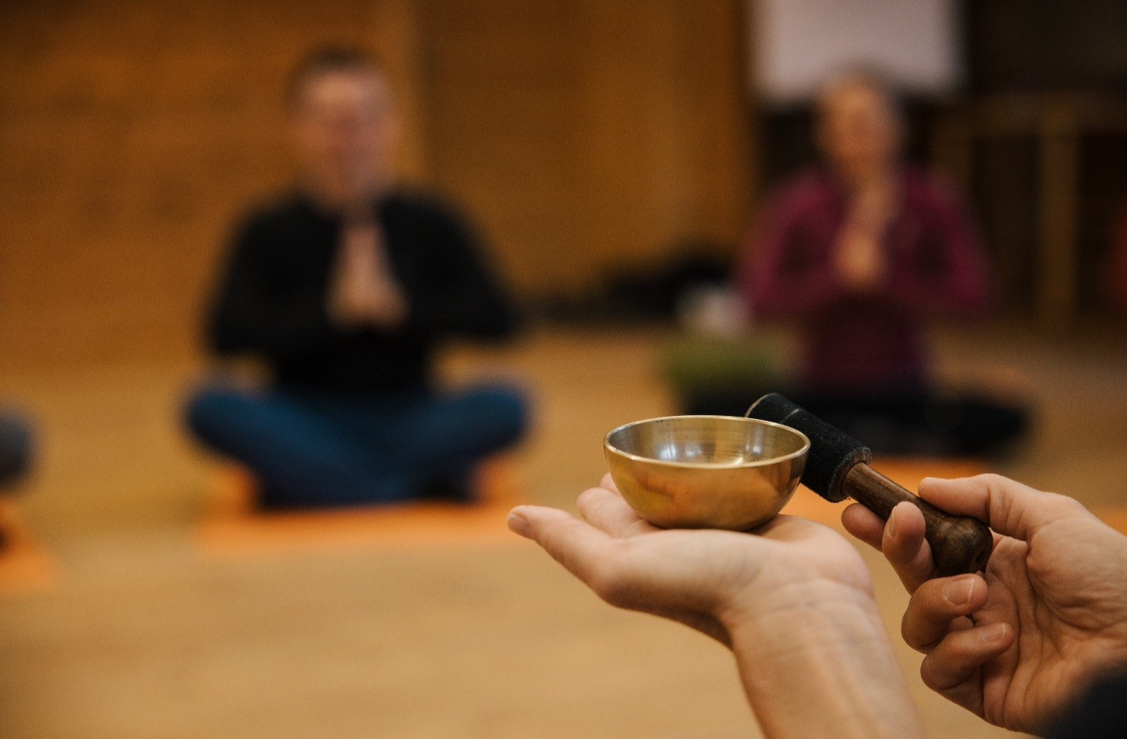

## Ausblick 2025

Für 2025 sind weitere innovative Angebote in Planung, die die Vielfalt der *gesunden.region* unterstreichen:

* **E-Bike-Woche:** Bewegung und Naturgenuss auf zwei Rädern – ergänzt durch Entspannung und gesunde Kulinarik.
* **Naturinare® & Mentaltrainings:** Die beliebten Workshops zur mentalen Gesundheit werden weiterentwickelt und verstärkt in das Gästeprogramm integriert.
* **Kräuterkurs trifft auf alpine Küche:** Bei diesem Angebot der Schule der Alm erleben die Teilnehmer eine entspannte Zeit im Garten, eine geführte Wanderung sowie einen Kochkurs mit Fokus auf alpine und regionale Küche.

Diese und viele weitere Angebote zeigen, wie stark die *gesunde.region* mittlerweile bei unseren Gastgebern angekommen ist. Das Gesundheitsbewusstsein wird aktiv gelebt und die Vielfalt an buchbaren Programmen wächst stetig.

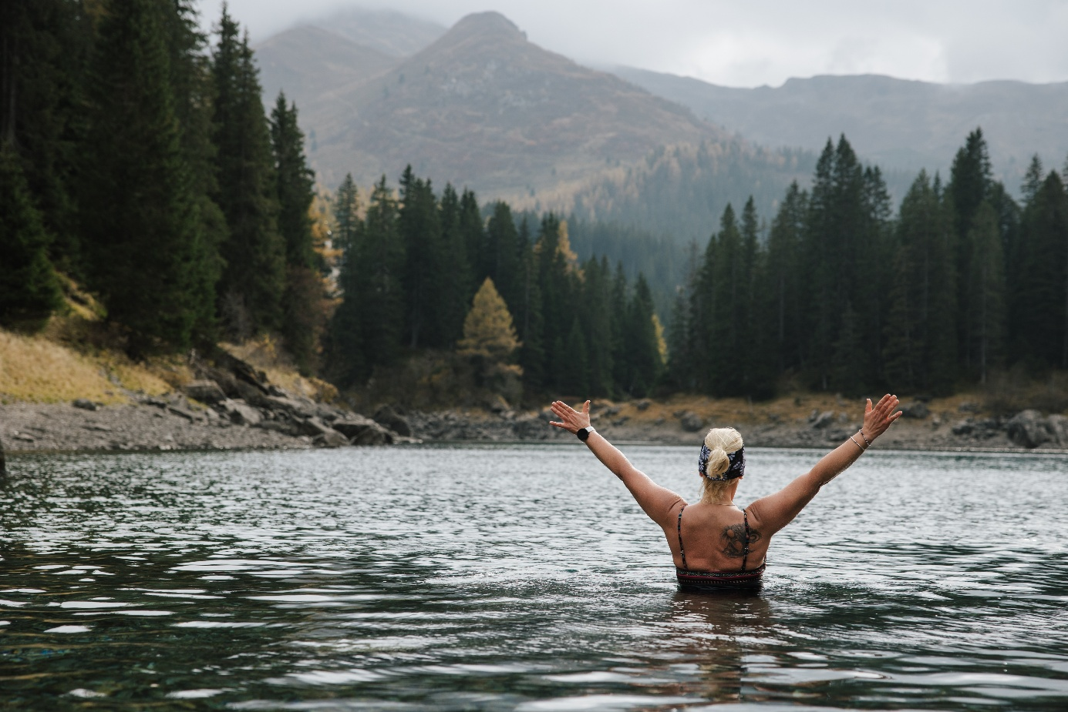

Eine Übersicht aller Angebote – von *Alpinem Wipptal* über *Handwerk & Brauchtum* bis hin zu den *gesunden Urlaubsangeboten* – gibt es unter: [www.wipptal.at/angebot](http://www.wipptal.at/angebot).

Mit der gesunden.region schafft das Wipptal nachhaltige Gesundheitsangebote für Gäste und Einheimische. Vom bewährten Gesundheitswandern bis hin zu vielfältigen neuen Programmen – hier steht das Wohlbefinden im Mittelpunkt.